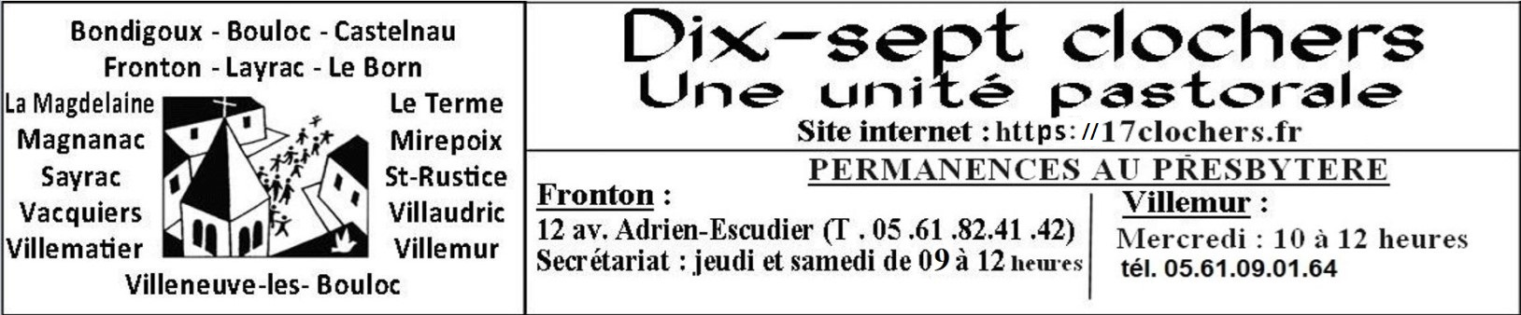

**AGENDA DU 26 OCTOBRE AU 03 NOVEMBRE 2024**

**Samedi 26 Octobre** Saint-Rustice :11hBaptême Eléna Compère

Villemur : 18h Messe– Intentions : Famille Domps,

Jean-Louis Sanguinède, Jacqueline et Irène Garcia, Alcaraz Jean.

Bouloc : 18h Messe

**Dimanche 27 Octobre** Saint-Rustice : 9h Messe – Intentions : Odette Pouy -

André et Yvette Chadourne et leurs défunts

Le Terme : 10h30 Messe

Fronton : 11h Messe – Intention : Jean Cadars

12h15 Baptême Jonathan Chuong

**Mardi 29 Octobre**  Villemur 16h Messe à la Maison de retraite EHPAD St-Jacques

Fronton : 20h30Adoration et Confessions

**Mercredi 30 Octobre**  Villemur : 9h Messe

Castelnau : 9h Messe – Prière des mères – Adoration

**Jeudi 31 Octobre**  Fronton : 9h Messe suivie d’un temps d’adoration et confessions

Bouloc : 18h Messe anticipée de **la TOUSSAINT**

**Vendredi 1er Novembre** Castelnau :9h Messe – Intention : Angèle Dechelpretre (Cid) –

**TOUSSAINT** Pierrot Rigo

Villemur : 10h30 Messe – Intentions : Familles Saludes-Auret-Robert

Familles Larrouture-Bouffartigues

Fronton : 11h Messe

12h15 Baptême Elise Fierens Teyssedre

**Samedi 02 Novembre** Villemur : 10h30 Messe des Défunts

**JOUR des MORTS** Fronton : 11h Messe des Défunts – Intention : Michele Louault

Vacquiers : 11h Baptême Aurèle Bergealt

Fronton : 12h Baptême Eloïse Louault

Villemur : 18h Messe

Bouloc : 18h Messe – Intention : Henri Beringuier

**Dimanche 03 Novembre** Villeneuve les Bouloc : 9h Messe

Layrac : 10h30 Messe – Intention : Jean François Soule

Fronton : 11h Messe – Intentions : Jean Cadars -

Marie-André Bardou – Maurice et Juliette Dalavat

https://la-paroisse-des-10-clochers-de-villemur-2.e-monsite.com/

**Villemur** : Pour avoir le Missel année 2025, contactez Corinne Gayraud : 06.67.81.19.11.

**De la Toussaint**

Pourquoi notre louange à l'égard des saints, pourquoi notre chant à leur gloire, pourquoi cette fête même que nous célébrons ? Que leur font ces honneurs terrestres, alors que le Père du ciel, en réalisant la promesse du Fils, les honore lui-même ? De nos honneurs les saints n'ont pas besoin, et rien dans notre culte ne peut leur être utile. De fait, si nous vénérons leur mémoire, c'est pour nous que cela importe, non pour eux.Pour ma part, je l'avoue, je sens que leur souvenir allume en moi un violent désir [...] : nous réjouir dans leur communion tellement désirable et obtenir d'être concitoyens et compagnons des esprits bienheureux, d'être mêlés à l'assemblée des patriarches, à la troupe des prophètes, au groupe des Apôtres, à la foule immense des martyrs, à la communauté des confesseurs, au chœur des vierges, bref d'être associés à la joie et à la communion de tous les saints. Cette Église des premiers-nés nous attend, et nous n'en aurions cure ! Les saints nous désirent et nous n'en ferions aucun cas ! Les justes nous espèrent et nous nous déroberions !

Réveillons-nous enfin, frères ; ressuscitons avec le Christ, cherchons les réalités d'en haut ; ces réalités, savourons-les. Désirons ceux qui nous désirent, courons vers ceux qui nous attendent, et puisqu'ils comptent sur nous, accourons avec nos désirs spirituels.Ce qu'il nous faut souhaiter, ce n'est pas seulement la compagnie des saints, mais leur bonheur, si bien qu'en désirant leur présence, nous ayons l'ambition aussi de partager leur gloire, avec toute l'ardeur et les efforts que cela suppose. Car cette ambition-là n'a rien de mauvais : nul danger à se passionner pour une telle gloire.

Saint Bernard de Clairvaux

**Prières aux cimetières**

|  |  |  |
| --- | --- | --- |
| ***JEUDI 31 OCTOBRE***  **17h BOULOC** | ***VENDREDI 1ER NOVEMBRE***  **10h CASTELNAU**  **10h VACQUIERS**  **12h20 FRONTON**  **12h20 VILLAUDRIC**  **15h50 SAINT-RUSTICE** | ***DIMANCHE 3 NOVEMBRE***  **10h VILLENEUVE**  **LES BOULOC** |

|  |  |  |
| --- | --- | --- |
| ***VENDREDI 1er NOVEMBRE*** | ***SAMEDI 2 NOVEMBRE*** | ***DIMANCHE 3 NOVEMBRE*** |
| **14h30 Mirepoix**  **14h30 Magnanac– Le Terme**  **15h Sayrac- La Magdelaine**  **15h 30 Villematier** | **11h 30 VILLEMUR**  Après la messe de 10h30  **14h 30 Le Born** | **11h 30 LAYRAC**  Après la messe de 10h30  **12h Bondigoux** |
|  |  |  |
|  |  |  |